
Об утверждении схем и порядка перевозки в общеобразовательные школы детей, проживающих в отдаленных населенных пунктах Таскалинского района
Постановление акимата Таскалинского района Западно-Казахстанской области от 15 сентября 2025 года № 199
В соответствии с Законами Республики Казахстан "О местном государственном управлении и самоуправлении в Республике Казахстан", "Об автомобильном транспорте" акимат Таскалинского района ПОСТАНОВЛЯЕТ:
1. Утвердить схемы перевозки в общеобразовательные школы детей, проживающих в отдаленных населенных пунктах Таскалинского района согласно приложениям 1, 2, 3 к настоящему постановлению.
2. Утвердить порядок перевозки в общеобразовательные школы детей, проживающих в отдаленных населенных пунктах Таскалинского района согласно приложению 4 к настоящему постановлению.
3. Контроль за исполнением настоящего постановления возложить на курирующего заместителя акима Таскалинского района.
4. Настоящее постановление вводится в действие по истечении десяти календарных дней после дня его первого официального опубликования.
Исполняющий обязанности акима района | Р. Рахметуллин
Приложение 1 к постановлению акимата
Таскалинского района № от сентября 2025 года
Схема перевозки детей, проживающих в населенном пункте Калмак Таскалинского района до Коммунального государственного учреждения "Комплекс "школа-ясли-детский сад" Мереке" отдела образования Таскалинского района управления образования акимата Западно-Казахстанской области"

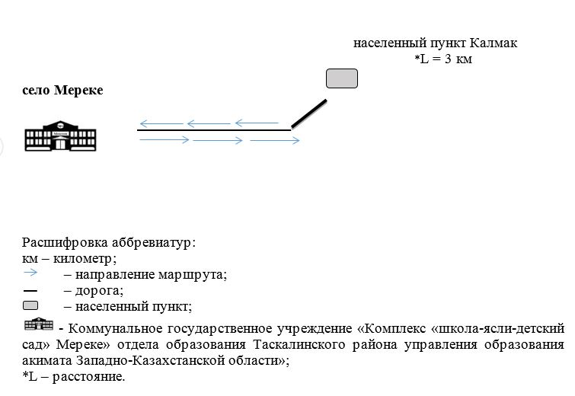

Приложение 2
к постановлению акимата Таскалинского района № от
сентября 2025 года
Схема перевозки детей, проживающих в отдаленных населенных пунктах Таскалинского района до Коммунального государственного учреждения "Комплекс "школа-ясли-детский сад" Достық" отдела образования Таскалинского района управления образования акимата Западно-Казахстанской области"

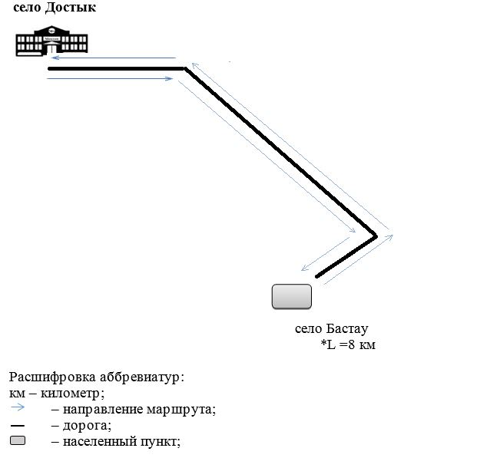


Приложение 3
к постановлению акимата Таскалинского района № от
сентября 2025 года
Схема перевозки детей, проживающих в селе Чижа-1 Таскалинского района до Коммунального государственного учреждения "Комплекс "школа-ясли-детский сад" Амангелді" отдела образования Таскалинского района управления образования акимата Западно-Казахстанской области"

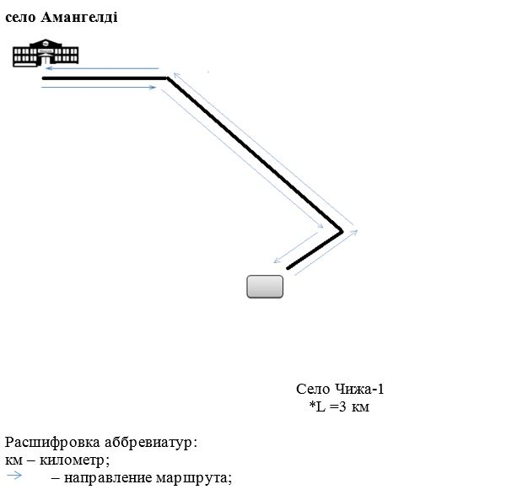
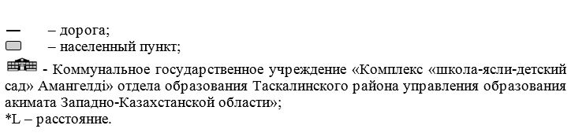

Приложение 4
к постановлению акимата Таскалинского района № от
сентября 2025 года
Порядок перевозки в общеобразовательные школы детей, проживающих в отдаленных населенных пунктах Таскалинского района
1. Общие положения
1. Настоящий Порядок перевозки в общеобразовательные школы детей, проживающих в отдаленных населенных пунктах Таскалинского района (далее – Порядок) разработан в соответствии с Законом Республики Казахстан "Об автомобильном транспорте" и приказом исполняющего обязанности Министра по инвестициям и развитию Республики Казахстан от 26 марта 2015 года № 349 "Об утверждении Правил перевозок пассажиров и багажа автомобильным транспортом" (зарегистрировано в Реестре государственной регистрации нормативных правовых актов за № 11550) (далее - Приказ) и определяет порядок перевозки в общеобразовательные школы детей, проживающих в отдаленных населенных пунктах Таскалинского района.
2. Порядок перевозки детей
2. Техническое состояние, объемы и сроки проведения технического обслуживания, оборудование автобусов, выделяемых для перевозки детей, должны отвечать требованиям Правил технической эксплуатации автотранспортных средств, утвержденных приказом Министра по инвестициям и развитию Республики Казахстан от 30 апреля 2015 года № 547, согласно подпункта 23-10) статьи 13 Закона Республики Казахстан от 4 июля 2003 года "Об автомобильном транспорте".
Для перевозки детей допускаются водители в возрасте не менее двадцати пяти лет, имеющие водительское удостоверение соответствующей категории и стаж работы водителем не менее пяти лет, имеющие непрерывный стаж работы в качестве водителя автобуса не менее трех последних лет и не имевшие в течение последнего года грубых нарушений трудовой дисциплины и Правил дорожного движения.
Перевозчиком не допускается к поездке водитель, не прошедший предрейсовое и послерейсовое медицинское освидетельствование.
Общее количество детей и взрослых, перевозимых бесплатным автобусом, не превышает количество мест, оборудованных для сидения и установленных для данного транспортного средства.
Колонны из двух и более автобусов должны сопровождаться специальными автомобилями уполномоченного органа по обеспечению безопасности дорожного движения в порядке, предусмотренном уполномоченным органом в области безопасности дорожного движения.
Подготовка автобусов к осуществлению перевозок детей проводится в соответствии с параграфом 3 Главы 12 Приказа.
Расположение сидений автобусов, выделяемых для перевозки детей, должно позволять взрослым сопровождающим со своих мест осуществлять контроль за поведением детей во время движения.
3. При организации перевозок в учебные заведения перевозчик совместно с местными исполнительными органами и администрацией учебных заведений, определяют маршруты и рациональные места посадки и высадки детей.
4. Площадки, отводимые для ожидающих автобус детей, должны быть достаточно большими, чтобы не допускать выхода детей на проезжую часть.
Площадки имеют благоустроенные подходы и располагаются отдельно от остановочных пунктов маршрутов регулярных автомобильных перевозок пассажиров и багажа.
Если перевозки детей осуществляются в темное время суток, то площадки должны иметь искусственное освещение.
В осенне-зимний период времени площадки должны очищаться от снега, льда, грязи.
5. Заказчик перевозок детей в учебные заведения регулярно (не реже одного раза в месяц) проверяет состояние мест посадки и высадки детей.
6. Перевозка групп детей автобусами в период с 22.00 до 06.00 часов, а также в условиях недостаточной видимости (туман, снегопад, дождь и другие) не разрешается.
При неблагоприятных изменениях дорожных или метеорологических условий, создающих угрозу безопасности перевозок, в случаях, предусмотренных действующими нормативными документами о временном прекращении движения автобусов, перевозчик отменяет рейс и немедленно проинформирует об этом заказчика.
7. Расписание движения автобусов согласовывается перевозчиком и заказчиком.
При неблагоприятных изменениях дорожных условий, при иных обстоятельствах (ограничение движения, появление временных препятствий, при которых водитель не может ехать в соответствии с расписанием не повышая скорости), расписание корректируется в сторону снижения скорости (увеличения времени движения). Об изменении расписания перевозчик оповещает заказчика, который принимает меры по своевременному оповещению детей.
8. Перевозка детей автобусом в светлое время суток осуществляется с включенным ближним светом фар.
9. Массовые перевозки организованных групп детей и перевозки организованных групп детей на дальние расстояния выполняются перевозчиком только при условии сопровождения детей преподавателями или специально назначенными взрослыми (один взрослый не более чем на 15 детей).
10. К перевозкам организованных групп детей допускаются дети не младше семи лет.
Дети, не достигшие семилетнего возраста, могут быть допущены к поездке только при индивидуальном сопровождении работниками учреждения образования, а также родителями и лицами, их заменяющими.
11. К поездке на автобусах не допускаются дети и взрослые сопровождающие:
1) в возбужденном состоянии, которое приводит к нарушению мер безопасности;
2) находящиеся под воздействием алкоголя, наркотических, психотропных и токсических веществ.
12. Водителю автобуса при перевозке детей не разрешается:
1) следовать со скоростью более 60 километров в час;
2) изменять маршрут следования;
3) перевозить в салоне автобуса, в котором находятся дети, любой груз, багаж или инвентарь, кроме ручной клади и личных вещей детей;
4) выходить из салона автобуса при наличии детей в автобусе, в том числе при посадке и высадке детей;
5) при следовании в автомобильной колонне производить обгон впереди идущего автобуса;
6) осуществлять движение автобуса задним ходом;
7) покидать свое место или оставлять транспортное средство, если им не приняты меры, исключающие самопроизвольное движение транспортного средства или использование его в отсутствие водителя.
13. Автобусы, предназначенные для перевозки детей имеют не менее двух дверей и соответствуют пункту 1 приложения 25 к Санитарным правилам "Санитарно-эпидемиологические требования к транспортным средствам для перевозки пассажиров и грузов", утвержденным приказом Министра здравоохранения Республики Казахстан от 11 января 2021 года № ҚР ДСМ-5 "Об утверждении Санитарных правил "Санитарно-эпидемиологические требования к транспортным средствам для перевозки пассажиров и грузов" (зарегистрирован в Реестре государственной регистрации нормативных правовых актов под № 22066), а также оборудуются:
1) квадратными опознавательными знаками "Перевозка детей", которые устанавливаются спереди и сзади автобуса;
2) проблесковым маячком желтого цвета;
3) двумя легкосъемными огнетушителями емкостью не менее двух литров каждый (один – в кабине водителя, другой – в пассажирском салоне автобуса);
4) двумя аптечками первой помощи (автомобильными) с лекарственными средствами и изделиями медицинского назначения согласно перечню лекарственных средств и изделий медицинского назначения автомобильных аптечек первой медицинской помощи, утвержденного приказом Министра здравоохранения Республики Казахстан от 2 июля 2014 года № 368 "Об утверждении перечня лекарственных средств и изделий медицинского назначения автомобильных аптечек первой медицинской помощи" (зарегистрирован в Реестре государственной регистрации нормативных правовых актов № 9649);
5) двумя противооткатными упорами;
6) знаком аварийной остановки;
7) при следовании в колонне – информационной табличкой, с указанием места автобуса в колонне, которая устанавливается на лобовом стекле автобуса справа по ходу движения.

© 2012. РГП на ПХВ «Институт законодательства и правовой информации Республики Казахстан» Министерства юстиции Республики Казахстан

